A Sexta-feira Santa é o dia em que celebra-se a morte de Cristo

A espiritualidade da Sexta-feira Santa
Neste dia, Sexta-feira Santa, que os antigos chamavam de “Sexta-feira Maior”, quando celebramos a Paixão e Morte de Jesus, o silêncio, o jejum e a oração devem marcar este momento. Ao contrário do que muitos pensam, a Paixão não deve ser vivida em clima de luto, mas de profundo respeito e meditação diante da morte do Senhor que, morrendo, foi vitorioso e trouxe a salvação para todos, ressurgindo para a vida eterna.
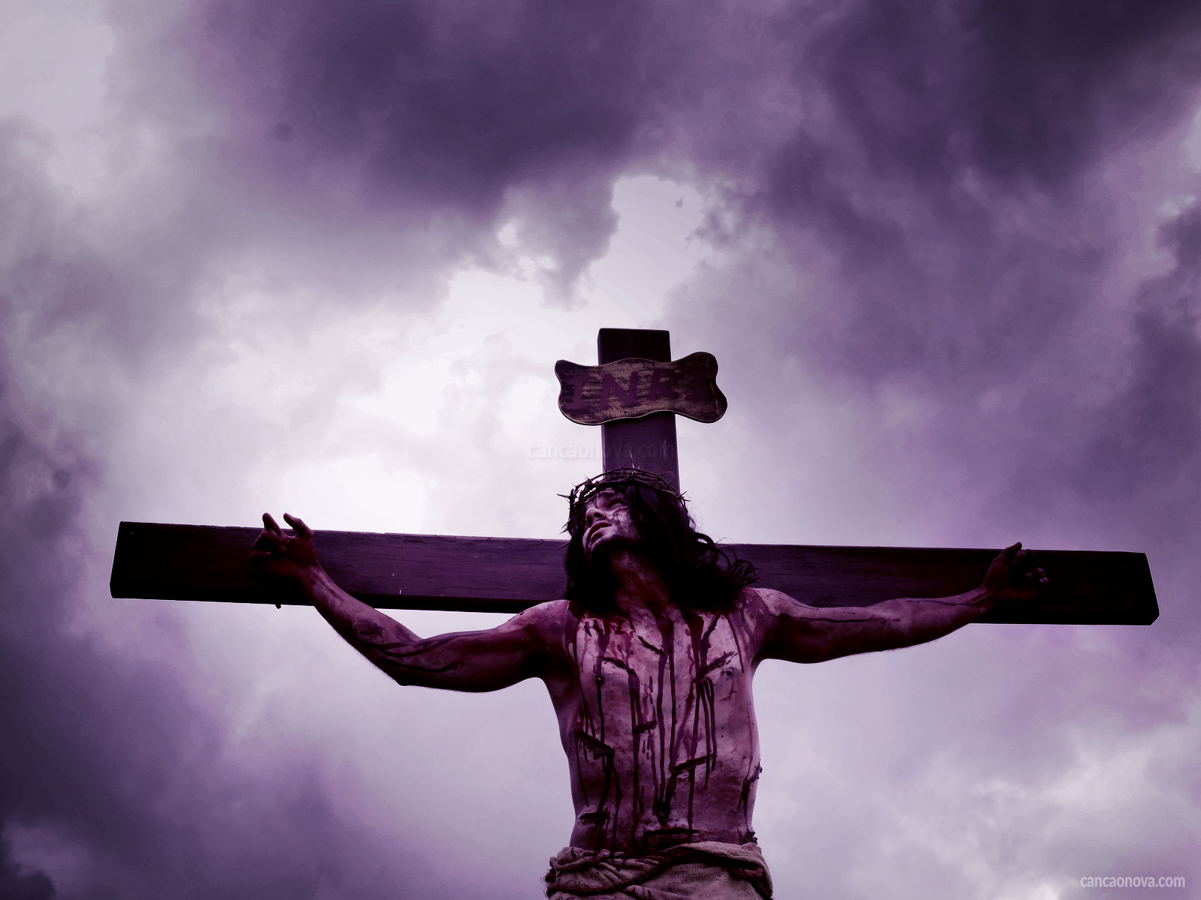Foto: Wesley Almeida/cancaonova.com
É preciso manter um “silêncio interior” aliado ao jejum e à abstinência de carne. Deve ser um dia de meditação, de contemplação do amor de Deus que nos “deu o Seu Filho único para que quem n’Ele crer não pereça, mas tenha a vida eterna” (Jo 3,16). É um dia em que as diversões devem ser suspensas, os prazeres, mesmo que legítimos, devem ser evitados.
Uma prática de piedade valiosa é meditar a dolorosa Paixão do Senhor, se possível diante do Sacrário, na Igreja, usando a narração que os quatro evangelistas fizeram.

Aprender o quanto é grande o pecado
Outra possibilidade será usar um livro para meditação como “A Paixão de Cristo segundo o cirurgião”, no qual, o Dr. Pierre Barbet, francês, depois de estudar por mais de vinte anos a Paixão, narra com detalhes o sofrimento de Cristo. Tudo isso deve nos levar a amar profundamente Jesus Crucificado, que esvaziou-se totalmente para nos salvar de modo tão terrível. Essa meditação também precisa nos levar à associação com a Paixão do Senhor, no sentido de tomar a decisão de “gastar a vida” pela salvação dos outros. Dar a vida pelos outros, como o Senhor deu a Sua vida por nós. “Amor só se paga com amor”, diz São João da Cruz.
No vídeo abaixo, Padre Edison explica sobre a Sexta-feira Santa. Confira:
A meditação da Paixão do Senhor deve mostrar-nos o quanto é hediondo o pecado. É contemplando o Senhor na Cruz, destruído, flagelado, coroado de espinhos, abandonado, caluniado, agonizante até a morte, que entendemos quão terrível é o pecado. Não é sem razão que o Catecismo diz que pecado é “a pior realidade para o mundo, para o pecador e para a Igreja”. É por isso que Cristo veio a este mundo para ser imolado como o “Cordeiro de Deus que tira o pecado do mundo” (Jo 1,29). Só Ele poderia oferecer à Justiça Divina uma oblação de valor infinito que reparasse todos os pecados de todos os homens de todos os tempos e lugares.

Celebração das 15 horas
O ponto alto da Sexta-feira Santa é a celebração das 15 horas, horário em que Jesus foi morto. É a principal cerimônia do dia: a Paixão do Senhor. Ela consta de três partes: liturgia da Palavra, adoração da cruz e comunhão eucarística. Nas leituras, meditamos a Paixão do Senhor, narrada pelo evangelista São João (cap. 18), mas também, prevista pelos profetas que anunciaram os sofrimentos do Servo de Javé. Isaías (52,13-53) coloca, diante de nossos olhos, “o Homem das dores”, “desprezado como o último dos mortais”, “ferido por causa dos nossos pecados, esmagado por causa de nossos crimes”. Deus morreu por nós em forma humana.

Neste dia, podemos também meditar, com profundidade, as “sete palavras de Cristo na Cruz” antes de sua morte. É como um testamento d’Ele:
“Pai, perdoa-lhes, pois não sabem o que fazem”;
“Em verdade te digo: hoje estarás comigo no Paraíso”;
“Mulher, eis aí o Teu filho (…) Eis aí a Tua Mãe”;
“Tenho Sede!”;
“Eli, Eli, lema sabachtani? – Meu Deus, Meu Deus, por que Me abandonastes?”;
“Tudo está consumado!”;
“Pai, em tuas mãos entrego o meu Espírito!”.
À noite, as paróquias fazem encenações da Paixão de Jesus Cristo com o sermão da descida da Cruz; em seguida, há a Procissão do Enterro, levando o esquife com a imagem do Senhor morto. O povo católico gosta dessas celebrações, porque põe o seu coração em união com a Paixão e os sofrimentos do Senhor. Tudo isso nos ajuda na espiritualidade deste dia. Não há como “pagar” ao Senhor o que Ele fez e sofreu por nós; no entanto, celebrar com devoção o Seu sofrimento e morte Lhe agrada e nos faz felizes. Associando-nos, assim, à Paixão do Senhor, colheremos os Seus frutos de salvação.

